Bordeaux veut pousser les habitants à planter les rues et préserver les arbres
La Mairie de Bordeaux a lancé ce week-end les permis de végétaliser, permettant aux habitants qui le souhaitent de planter devant chez eux pour verdir leur rue. La nouveauté s’accompagne d’un appel à recenser avant le début de l’été les arbres du domaine privé afin qu’ils soient protégés.

Le projet de réhabilitation du Parc Pinçon, 2,5 hectares dans le quartier de la Benauge, a été présenté ce lundi à la presse par la mairie de Bordeaux. Le projet prévoit entre autres la replantation d’une quarantaine d’arbres et d’une trentaine d’arbustes et la réalisation de pelouses, le tout en respectant une densité de plantation et un choix d’essences variés afin d’accroître l’intérêt paysager. A terme le brumisateur, offrant un brin de fraîcheur notamment aux enfants, devrait être remis en service.
Après la plantation de la micro-forêt de la placette Billaudel, puis celle des Aubiers au parc Buhler, ce réaménagement s’inscrit dans le cadre du programme « Bordeaux grandeur Nature », qui comprend une palette d’outils censés promouvoir la végétalisation des rues.
Didier Jeanjean, adjoint au maire à la Nature en ville et Françoise Frémy, maire-adjointe de Bordeaux Bastide, ont ainsi détaillé ce lundi le fonctionnement des nouveaux permis de planter ainsi que l’appel à recenser les arbres remarqués du domaine privé.

« Créer une sensibilité envers la nature »
Les permis de végétaliser permettent aux riverains qui le souhaitant de planter en face de chez eux. Tout Bordelais majeur, collectif d’habitants, association ou copropriété peut ainsi demander à ce que la Mairie et la Métropole creusent des mini-fosses dans les trottoirs afin d’y mettre des plants. Les espaces publics peuvent également être agrémentés de jardinières, lorsqu’une demande collective est déposée.
La Mairie et la Métropole prennent en charge la plupart des équipements, et proposent diverses variétés de plantes – grimpantes comme la clématite ou l’akébie à cinq feuilles, arbustives et vivaces comme la sauge à petites feuilles ou l’aspidie de Fortune… Mais le choix du végétal et son entretien restent à la charge du riverain.
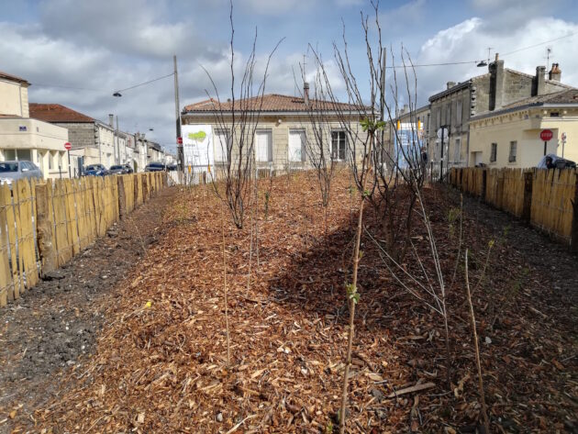La micro-forêt plantée en lieu et place d’un parking au sud de Bordeaux (SB/Rue89 Bordeaux)
L’usage de pesticide et de désherbant est interdit et des espèces à faible consommation en eau doivent être privilégiées. Une manière selon Didier Jeanjean de sensibiliser et de créer du lien entre les habitants de la rue :
« On souhaite faire participer les riverains, les responsabiliser sur l’entretien des végétaux de leur rue, créer une sensibilité envers la nature. Ces plantations peuvent être faites seul, en famille ou avec vos voisins. Cela permet de recréer du lien social. Ce permis va également encadrer les projets de végétalisation menés par les habitants, alors que nous avons déjà été plusieurs fois sollicités pour ce type de réalisations. »
Les demandes sont à effectuer en ligne jusqu’au 30 juin pour une plantation en septembre, et du 1er juillet au 31 décembre, pour une réalisation dès février.

Des arbres remarqués
Dans le cadre du nouveau Plan local d’urbanisme (PLU) qui sera arrêté dès cet été par Bordeaux Métropole, la ville souhaite également inciter les Bordelais à notifier les arbres situés sur les domaines privés jusqu’au 31 mai, afin qu’ils soient protégés. Le PLU permettra d’interdire leur coupe en fonction de certains critères (ancienneté, hauteur, envergure… ), sauf en cas de maladie ou de danger avéré.
« C’est une mesure inédite. Avant, les arbres étaient abattus sans qu’on n’ait à demander l’autorisation à la Mairie, et celle-ci intervenait si elle était en désaccord. On inverse la démarche : désormais, la coupe est interdite d’office, et c’est à la Mairie de l’autoriser », s’est réjoui Didier Jeanjean.
Selon l’adjoint au maire, « le procédé est simple » :
« Il suffit de prendre une photo de l’arbre, de donner sa géolocalisation et sa description (via ce formulaire). Cette mesure permet également au public d’intervenir pour la protection de la végétation de la ville. »
De quoi redonner un peu de fraîcheur à l’arrivée des beaux jours.

